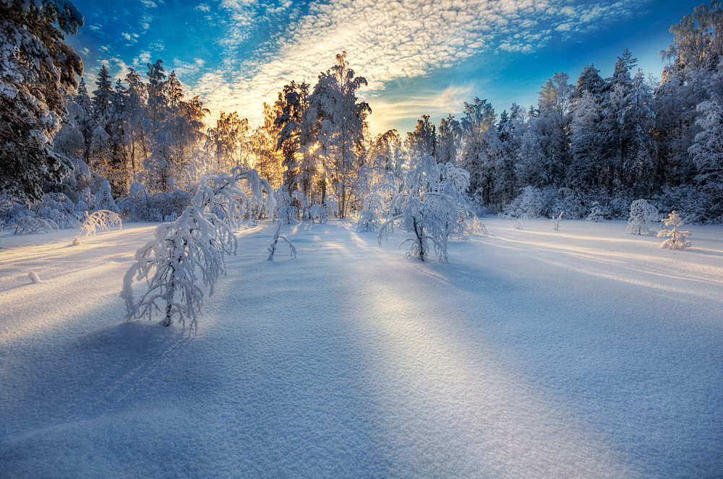
Муниципальное бюджетное дошкольное образовательное учреждение «Детский сад№6 «Радуга» п.г.т.Кукмор» Кукморского муниципального района РТ

Конспект музыкального занятия с использованием здоровьесберегающих технологий «Волшебница зима»

Выполнила:
Музыкальный руководитель
Юсупова Наиля Накибовна

Кукмор 2015
Конспект музыкального занятия с использованием здоровьесберегающих технологий «Волшебная зима».
Цель: закрепить представления детей о зиме; развивать музыкальные и творческие способности детей в различных видах музыкальной деятельности, используя здоровьесберегающие технологии.
Задачи:
1. Образовательная:
- обогащать музыкальные впечатления детей, вызывать яркий эмоциональный отклик при восприятии музыки разного характера;
- обогащать впечатления детей, формировать музыкальный вкус, развивать музыкальную память;
- способствовать развитию мышления, фантазии, памяти, слуха;
-закреплять умение петь коллективно, с музыкальным сопровождением.
2. Развивающая:
- развивать танцевально-игровое творчество;
- способствовать развитию творческой активности детей.
3. Обучающая:
-продолжать знакомить детей с инновационной деятельностью, которая способствует разностороннему и гармоничному развитию личности.
4. Воспитательная:
- воспитывать в детях чувство прекрасного посредством воздействия музыки, поэзии.
5. Оздоровительная:
- с помощью валеологической распевки, музыкотерапии, музыкально- ритмического упражнения, дыхательной гимнастики, пальчиковой игры, игрового массажа, музыкально- ритмического упражнения укреплять физическое и психическое здоровье;
Методы и приёмы: объяснительно – иллюстративный, игровой, творческий, метод практической деятельности, погружение в музыку, вопросы к детям.
Средства обучения:
1. Оборудование:
- ноутбук;
- мультимедийный проектор;

- интерактивная система MimioTeach
2. Наглядный материал:
Презентация с картинами.
Интерактивная система MimioTeach фрагменты занятий.
3. Музыкальный материал:
- песня-распевка «Доброе утро»
- «Вальс снежных хлопьев» П. И. Чайковского
- «Танец снежинок» импровизация
- Ритмическое упражнение « Выложи узор»
- Распевка «Белая гамма»
- «Музыка зимы» музыка и слова З. Роот;
-«Как на тоненький ледок» русская народная песня
- песня-попевка «До свидания!»
Предварительная работа:
Слушание музыкального произведения, разучивание песен, использование на занятиях пальчиковой гимнастики, валеологические распевки, игрового массажа, подготовка презентаций.
Источники, используемые педагогом при подготовке к занятию:
- Nsportal/ru
- «Система музыкально-оздоровительной работы в детском саду» автор – составитель О.Н. Арсеневская;
- «Программа воспитания и обучения в детском саду» В.Гербова;
- «Методика по музыкальному воспитанию в детском саду» Н.Ветлугин
- «Программа «Ладушки» Новоскольцевой И.А.,Каплуновой И.М.
- Журнал «Музыкальная палитра» №6 2004 год стр. 11) –

Ход занятия.
Дети входят в зал.
( Дети берутся за руки и выполняют танцевальные упражнения)
Дружно за руки возьмёмся
И по кругу мы пройдёмся. Идут по кругу хороводным шагом.
Все шагаем не спеша.
Ногу ставим мы с носка.
По дорожке мы пойдём
И притопывать начнём. Шаг с притопом.
Ровно держим спинку,
Прямо, как тростинку,
Носочек оттянули,
Красиво развернули. Выставляют ноги на носочек.
Носочек – раз,
Носочек – два!
Это правая нога,
Это левая нога.
Врозь носочки, пятки вместе, «Пружинка»
Потанцуем мы на месте.
Пружиночка сжимается,
А спинка выпрямляется.
А теперь мы поспешим, Поскоки.
Поскоками побежим.
И потопаем немножко
По дорожке, по дорожке! Топающий шаг («дробушки»)

Музыкальный руководитель: Здравствуйте, ребята! Я очень рада вас видеть. Сегодня такая замечательная погода! Светит солнышко! Так и хочется пожелать всем-всем: «Доброе утро!»
Доброе утро! Поворачиваются друг к другу
Улыбнись скорее! Разводят руки в стороны.
И сегодня весь день Хлопают в ладоши
Будет веселее.
Мы погладим лобик, Выполняют движения по тексту.
Носик и щечки.
Будем мы красивыми, Постепенно поднимают руки
Как в саду цветочки! Вверх, выполняя «фонарики».
Разотрем ладошки Движения по тексту.
Сильнее, сильнее!
А теперь похлопаем
Смелее, смелее!
Ушки мы теперь потрем Разводят руки в стороны.
И здоровье сбережем.
Улыбнемся снова,
Будьте все здоровы!
(слышатся звуки музыки)
Воспитатель: Слышите, звучит тревожная музыка, это колдунья заколдовала домик, в котором живут нотки, но открыть мы его можем только одним ключом (показывает детям скрипичный ключ, золотой ключик, гаечный ключ). Пожалуйста, дети, помогите! Скажите, каким ключом мы можем открыть дверь нотного домика?
Дети отвечают: Мы можем открыть домик голубым ключом.
Музыкальный руководитель: А что это за ключ?
Дети отвечают: Это скрипичный ключ.
(Звучит музыка П. И. Чайковского «Вальс снежных хлопьев»)
Музыкальный руководитель: Ребятки, хорошо что вы помогли нам, а то бы мы никогда не услышали бы звуки музыки. А за это я предлагаю вам послушать прекрасную музыку и посмотреть красивые пейзажи.
(Дети поворачиваются к экрану, садятся поудобнее на ковре слушают произведение и рассматривают слайды зимней природы)
Музыкальный руководитель: Какое музыкальное произведение вы слышите? Как оно называется? О каком времени года оно?
Дети отвечают: Это произведение «Вальс снежных хлопьев», о зиме.
Музыкальный руководитель: Правильно, эта музыка о зиме, об очень интересном, красивом и сказочном времени года.
Музыкальный руководитель: А кто композитор этого произведения?
Дети отвечают: Пётр Ильич Чайковский.
(Слайд портрета композитора П. И. Чайковского)
Музыкальный руководитель: Конечно же, это русский композитор Пётр Ильич Чайковский, который написал множество красивых произведений.
Музыкальный руководитель: Вам понравилась музыка, какая она по характеру?
Дети отвечают: Сказочная, волшебная.
Музыкальный руководитель: Ну, а почему она такая?
Дети отвечают: А потому, что она рассказывает нам о красивом падении снега, о великолепном кружении снежинок, как будто действительно попадаешь в сказку.
Музыкальный руководитель: Ребята, а давайте с вами поиграем в игру. Я вам буду называть характеры музыки, вы будете ловить в ладошки только те характеры, которые относятся к этому произведению (называю характер музыки) – сказочная, решительная, торжественная, волшебная, строгая, суровая, кружащаяся, сильная, полётная, изящная, сердитая, маршевая, воздушная, волнующая.
Музыкальный руководитель: А к какому жанру относится это произведение?
Дети: Это танец.
Музыкальный руководитель: А какой это танец?
Дети: Это танец вальс
Музыкальный руководитель: Правильно это танец вальс. Вальс – это плавный, красивый танец с кружащей мелодией и определённым ритмом. Само слово «вальс» происходит от слова «кружиться».
Музыкальный руководитель: Ребята, а знаете ли вы, что зимний пушистый снег – это бывшие снежинки, замёрзшие сейчас на зимнем ветру. Снежинки лёгкие, воздушные, музыку их танца почти невозможно услышать, но её можно придумать. И я предлагаю вам потанцевать с нашими снежинками.
Танец снежинок
Музыкальный руководитель: Какой красивый и интересный узор у вас получился. Молодцы, ребята! Зимой на окнах мы часто видим очень красивые и замысловатые узоры. Не рисовала ни я, ни ты, откуда ж на окне цветы? Ответьте мне пожалуйста хором.
Дети отвечают (хором): Пока я спал, пока он спал, их дед Мороз нарисовал! На окне старик Мороз льдинкой росписи нанёс!
Музыкальный руководитель: Да, дед Мороз очень любит на окнах рисовать ледяные узоры. И сегодня он нам прислал коробку своих ледяных карандашей. И я предлагаю вам выполнить одно очень интересное задание. Мы с вами будем рисовать красивые узоры «карандашами деда Мороза, но только не на окнах, а на ковре.
Ритмическое упражнение «Выложи узор»
Слайд - снежинки

Пальчиковая гимнастика «Мы снежок слепили» (Интерактивная система MimioTeach фрагмент занятия «Зимушка- зима»)

Раз, два, три, четыре пять

(Загибают пальчики)

Мы с тобой снежок лепили

(Дети «лепят»)

Круглый, крепкий, очень гладкий

( Показывают круг, сжимают ладони,

Глядят одной ладонью другую)

И совсем-совсем не сладкий

(Грозят пальчиком)

Раз -подбросим

(подбрасывают)

Два – поймаем,

(Ловят)

Три- уроним

(Роняют)

И.. сломаем.

(Топают)
Музыкальный руководитель: Хорошо снежком поиграли, пальчики свои разомнули, а теперь скажите, почему зимой так много белого цвета?
Дети отвечают: Потому что много снега
Музыкальный руководитель: Скажите, а что ещё бывает в жизни белым?
(Ответы детей)
Музыкальный руководитель: Ребята, посмотрите, у пианино тоже есть белые клавиши и чёрные. Некоторые мелодии можно сыграть только на белых клавишах, и мы с вами знаем такую распевку. Которая так и называется «Белая гамма».
Распевка «Белая гамма»
Музыкальный руководитель: Кто в пуховой шубке белой
Лёгкой поступью и смелой
Вышел в час утра?
На кудрях её пушистых
Много блёсток золотистых,
Много серебра.
Ребята, вам понравилось стихотворение о зиме? Как интересно о ней рассказано, правда?
Но я знаю, что вы знаете красивую песню о зиме. Но прежде, чем спеть, посмотрите сколько у меня снежинок, давайте наберём воздух в лёгкие и подуем на снежинку.
Дыхательная гимнастика «Снежинка»
- Посмотрите как она взлетает, это значит, что вы правильно дышите на неё. А теперь, давайте дружно споём песенку «Музыка Зимы»
Песенка «Музыка Зимы»
Музыкальный руководитель: Ребята, как вы думаете, какие звуки характерны для зимы? (звонкие, отрывистые, колючие, холодные, прозрачные)
Музыкальный руководитель: А с помощью каких музыкальных инструментов можно передать такие звуки?
Дети отвечают: Звенящие треугольники, колокольчики, бубенцы…
Музыкальный руководитель: Предлагаю вам с помощью музыкальных инструментов, которые вы назвали, сыграть музыку зимы.
Музыкальный руководитель: Спасибо, ребята. У вас здорово получилось. А теперь давайте с вами спинки ваши разомнём и сделаем каждому из вас массаж.
Игровой массаж
Идёт по спинке холодок (постукивают пальчиками по спине друг друга)
Ок-ок-ок (стучат ладонями по спине сверху вниз)
Дует зимний ветерок (гладят ладонями)
Ок-ок-ок (стучат ладонями по спине сверху вниз)
Сделаю тебе массаж (растирают ребрами ладоней)
Аш-аш-аш (стучат ладонями)
Тебя согрею, друг ты наш (поколачивают кулачками)
Аш-аш-аш (стучат ладонями)
Музыкальный руководитель: Массаж друг другу сделали, согрелись, можно и хоровод завести. Разбирайте колокольчики, давайте споём русскую народную песню «Как на тоненький ледок»
Русская народная песня «Как на тоненький ледок»
Музыкальный руководитель: Зима. Какое прекрасное и удивительное время года! Зима время праздников и веселья. Сколько всего интересного происходит с нами в это время года. Только зимой выпадает снег, только зимой мы катаемся на санках, на лыжах, играем в снежки, лепим снежные фигуры. Зимой надо больше гулять, ведь природа вокруг удивительна! Давайте радоваться жизни! Давайте веселиться от души, ведь зима бывает только раз в году!

Слайд глаза зимы (Интерактивная система MimioTeach фрагмент занятия «Зима»)
Музыкальный руководитель: И посмотрите, как рада она сама, как благодарно она вам кивает.
Прощаться, как известно,
Не очень интересно.
Но мы кивнем головкой,
И дружно - дружно
Всем мы скажем «До свиданья!»

